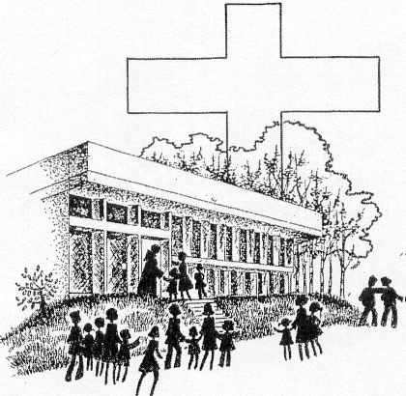

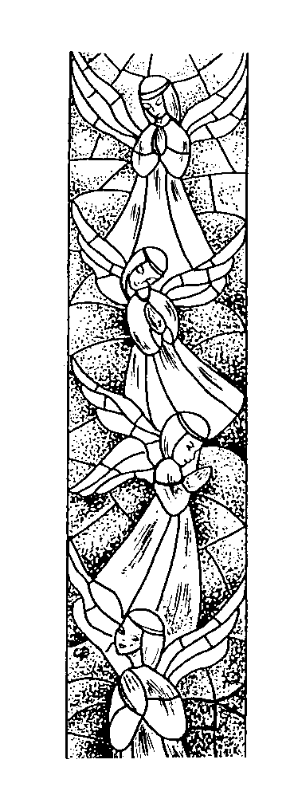
INFORMATIONS PAROISSIALES

SAINT DOMINIQUE

Novembre - Décembre 2016

HORAIRE DES CELEBRATIONS

Eucharistie dominicale : Samedi à 18h (Nl)
Dimanche à 11h15 (Fr)
En semaine : lundi, jeudi et vendredi à 9h

CALENDRIER

Mardi 1er novembre : Tous les Saints. Messe à 11h15
Accueil au cimetière de Kraainem.

Mercredi 2 novembre : commémoration de tous les fidèles
défunts.

Vendredi 11 novembre : commémoration de l’Armistice.
Prière de Taizé (fr et nl), de 16 à 19h :
chants, prière, partage, à ‘Eglise protestante de
Bruxelles-Musée (Place Royale).
Infos : www.jeunescathos-bxl.org

Dimanche 13 novembre à 8h30 : messe avec les mouvements de
jeunesse

Mardi 15 novembre : fête de la Dynastie. Te Deum à
St Pancrace après la messe de 11h15.

Dimanche 20 novembre : Christ Roi de l’univers

Dimanche 27 novembre : 1er dimanche de l’Avent

Lundi 28 novembre à 19h au 2 av. des Tourterelles :
Réunion des responsables de services

Jeudi 8 décembre : fête de l’Immaculée Conception

Samedi 10 et dimanche 11 décembre : 1ère collecte de l’Avent

Mercredi 28 décembre – dimanche 1er janvier : Rencontres
européennes de Taizé à Riga (Lettonie)

Vendredi 30 décembre : la Sainte Famille

Dimanche 1er janvier : Sainte Marie Mère de Dieu

CELEBRATIONS AVENT ET NOËL

Sacrement de Réconciliation : date à préciser

Samedi 24 décembre :
17H Kerstwake en Eucharistie (nl)
à Saint Dominique
18h30 veillée et messe de Noël des familles
à Saint Pancrace

Dimanche 25 décembre à 11h15 : messe de Noël
à Saint Dominique

NOUVELLES DE NOTRE COMMUNAUTE :

Cette année, nous avons célébré les funérailles de :

Monsieur Raymond PEETERMANS
Monsieur P. MERSCH
Madame Louise LEKEU, veuve Fernand BECKER
Monsieur Nicolas GOFFART

Confions-les, eux et leurs familles, à la tendresse du Père.

PREMIERES COMMUNIONS ET CONFIRMATIONS :

Elles auront lieu à Saint Pancrace, le samedi 13 mai à 11h pour les
Premières communions et le dimanche 21 mai à 11h15 pour les confirmations.

BONNE NOUVELLE :

Une Messe des Familles démarre à la chapelle, le 1er et le 3è dimanche du mois à 17h45. Parents et enfants, vous y êtes tous les bienvenus !

CONTACTS :

M. le Curé Benoît Goubau

02/720 02 61 (en cas d’urgence : 0494/85 95 65)
benoit.goubau@skynet.be

Secrétariat paroissial
2 av. des Tourterelles 02/731 53 76

Site de la paroisse : http://1950saintdominique.com

E-mail : 1950stdom@laposte.net

Le premier novembre, nous prions tous les saints
Tous les saints et les saintes inconnus,
qu'on ne fête qu'à la Toussaint.
Tous les saints qui êtes au ciel
pour avoir fait simplement,
mais de tout votre coeur, votre labeur.
Tous les saints et saintes
morts au champ d'honneur du travail.
Tous les saints et saintes qui êtes au ciel
pour vous être aimés de tout coeur dans le mariage,
et pour avoir élevé une famille.
Toutes les saintes femmes qui êtes au ciel
pour avoir fait simplement,
mais de tout votre coeur, votre ménage.
Tous les saints qui êtes au ciel
pour avoir donné sans compter.
Tous les saints qui êtes au ciel
pour avoir évité de vous faire remarquer,
et êtes restés simplement à votre place.
Tous les saints et saintes méconnus,
Qu'on a méprisés ou accusés.
Tous les saints et saintes qui vous êtes ignorés.
Tous les saints et saintes que nous avons connus
et qui ont vécu parmi nous.
Tous les saints qui savez les efforts qu'il faut faire
pour sortir de l'ornière.
Tous les saints qui n'avez fait dans votre vie
rien d'extraordinaire,
mais qui avez mis dans chaque action tellement d'amour,
priez avec nous.
Père Henri Gaudin

